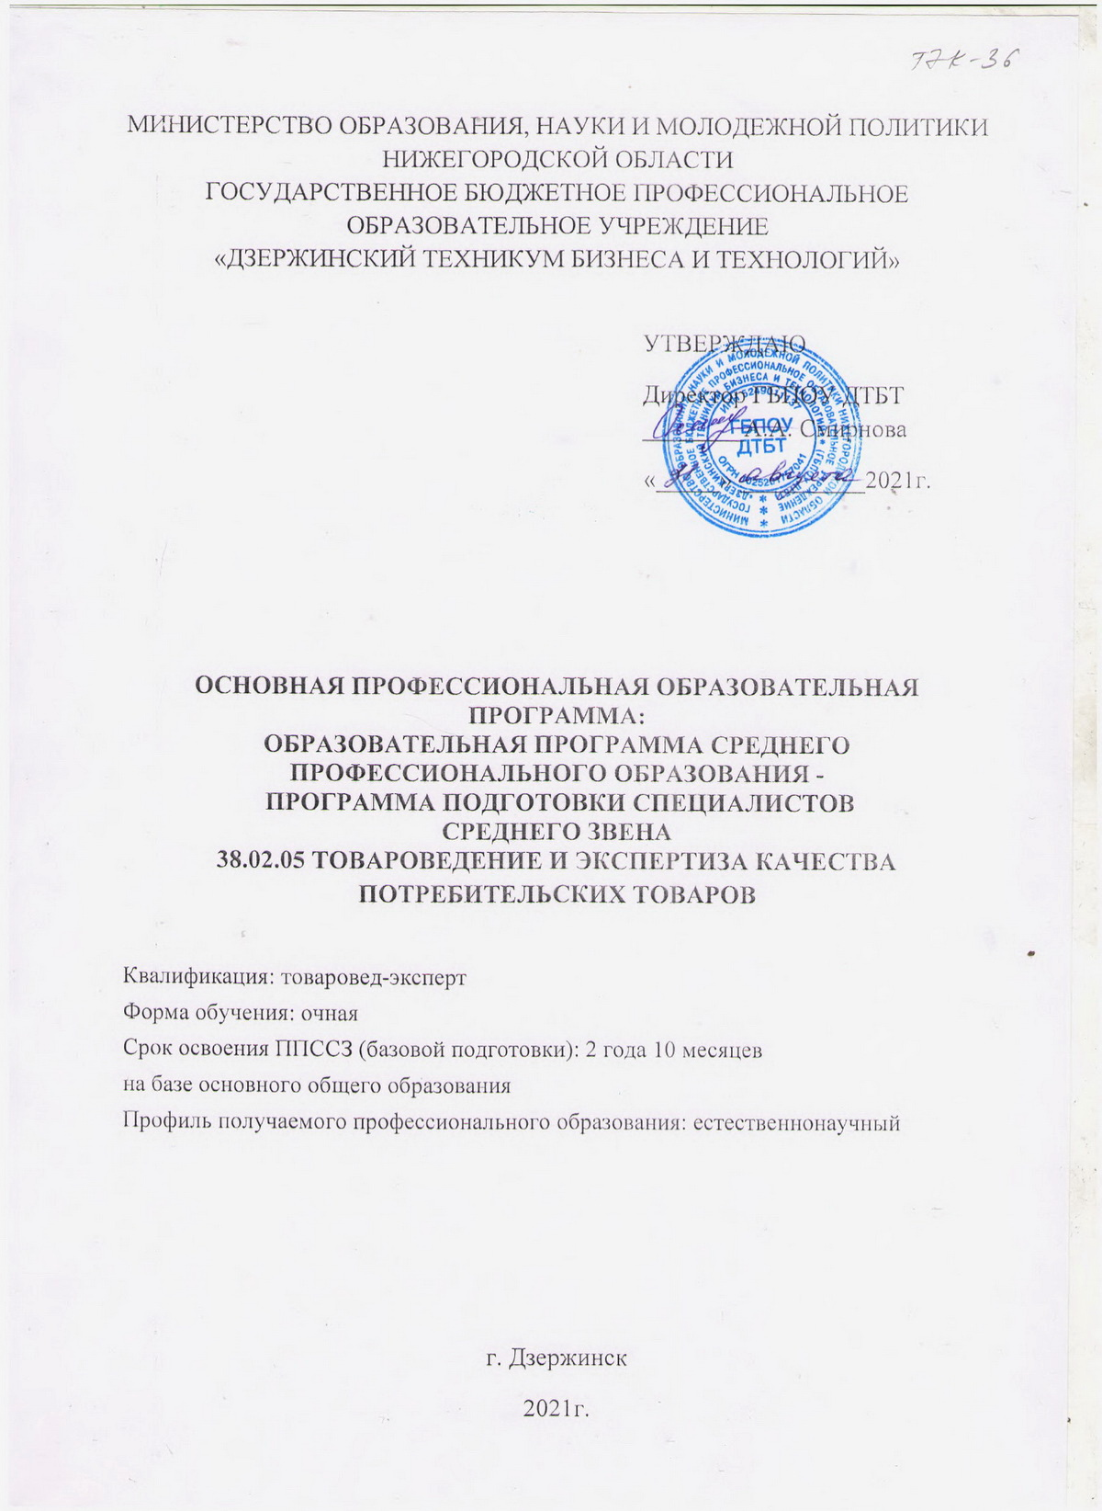
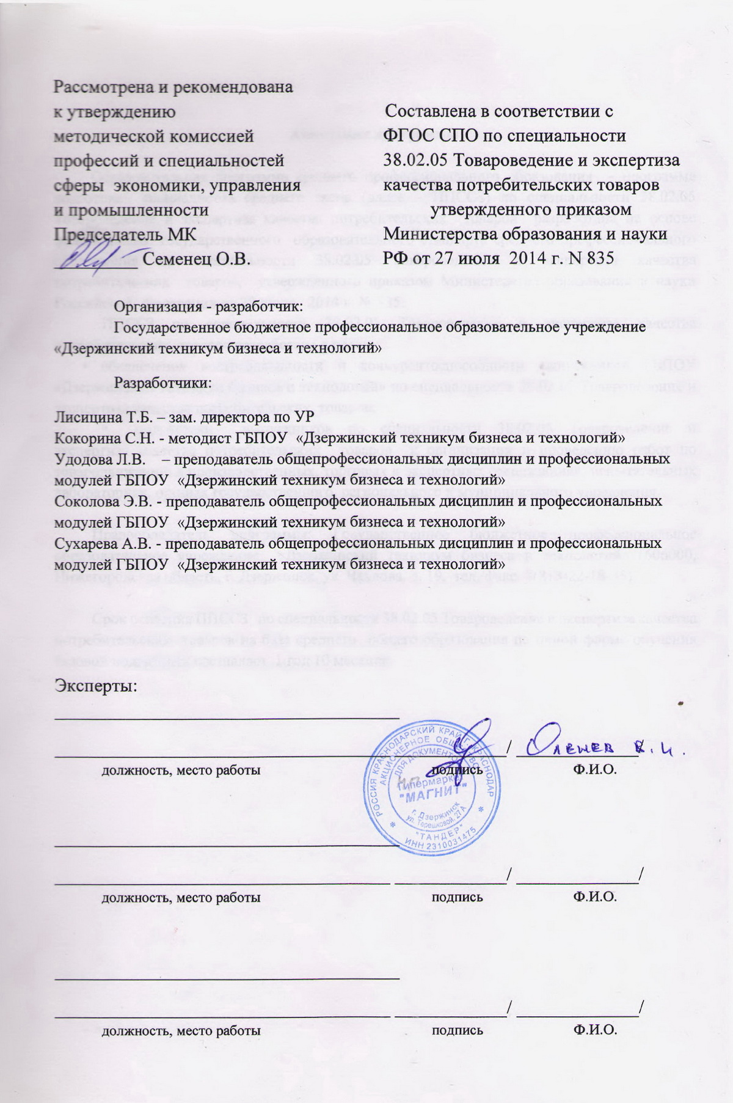

Аннотация программы

Образовательная программа среднего профессионального образования - программа подготовки специалистов среднего звена (далее – ППССЗ) по специальности 38.02.05 Товароведение и экспертиза качества потребительских товаров разработана на основе федерального государственного образовательного стандарта среднего профессионального образования по специальности 38.02.05 Товароведение и экспертиза качества потребительских товаров, утвержденного приказом Министерства образования и науки Российской Федерации от 28 июля 2014 г. № 835.
ППССЗ по специальности 38.02.05 Товароведение и экспертиза качества потребительских товаров разработана с целью:
- обеспечения востребованности и конкурентоспособности выпускников ГБПОУ «Дзержинский техникум бизнеса и технологий» по специальности 38.02.05 Товароведение и экспертиза качества потребительских товаров;
- подготовки выпускников по специальности 38.02.05 Товароведение и экспертиза качества потребительских товаров к организации и проведению работ по товародвижению в производственных, торговых и экспертных организациях, испытательных лабораториях, органах государственного, регионального и муниципального управления.

Правообладатель программы: Государственное бюджетное профессиональное образовательное учреждение «Дзержинский техникум бизнеса и технологий» (606000, Нижегородская область, г. Дзержинск, ул. Чкалова, д. 19, тел./факс 8(813)22-18-45).

Срок освоения ППССЗ по специальности 38.02.05 Товароведение и экспертиза качества потребительских товаров на базе основного общего образования по очной форме обучения базовой подготовки составляет 2 года 10 месяцев.

СОДЕРЖАНИЕ
1. Общие положения | 6
1.1. Программа подготовки специалистов среднего звена (ППССЗ) по специальности 38.02.05 Товароведение и экспертиза качества потребительских товаров | 6
1.2. Нормативные документы для разработки ППССЗ специальности 38.02.05 Товароведение и экспертиза качества потребительских товаров | 6
1.3. Общая характеристика ППССЗ по специальности 38.02.05 Товароведение и экспертиза качества потребительских товаров | 7
1.4. Требования к абитуриенту | 8
1.5. Квалификационная характеристика выпускника | 8
2. Характеристика профессиональной деятельности выпускника по специальности 38.02.05 Товароведение и экспертиза качества потребительских товаров | 8
2.1. Область профессиональной деятельности выпускника | 8
2.2. Объекты профессиональной деятельности выпускника | 8
2.3. Виды деятельности выпускника | 9
3. Компетенции выпускника по специальности 38.02.05 Товароведение и экспертиза качества потребительских товаров, формируемые в результате освоения ППССЗ | 9
4. Документы, регламентирующие содержание и организацию образовательного процесса при реализации ППССЗ по специальности 38.02.05 Товароведение и экспертиза качества потребительских товаров | 10
4.1. Календарный учебный график реализации ППССЗ по специальности 38.02.05 Товароведение и экспертиза качества потребительских товаров | 10
4.2. Учебный план ППССЗ по специальности 38.02.05 Товароведение и экспертиза качества потребительских товаров | 11
4.3. Перечень рабочих программ учебных дисциплин и профессиональных модулей специальности 38.02.05 Товароведение и экспертиза качества потребительских товаров | 13
4.4. Программа учебной и производственной практик | 14
5. Фактическое ресурсное обеспечение ППССЗ по специальности 38.02.05 Товароведение и экспертиза качества потребительских товаров | 16
5.1. Кадровое обеспечение учебного процесса | 16
5.2. Учебно-методическое и информационное обеспечение учебного процесса | 16
5.3. Материально-техническое обеспечение учебного процесса | 17
6. Характеристика среды техникума, обеспечивающая развитие общих и профессиональных компетенций выпускников | 18
7. Нормативно-методическое обеспечение системы оценки качества освоения обучающимися ППССЗ по специальности 38.02.05 Товароведение и экспертиза качества потребительских товаров | 18
7.1. Текущий контроль успеваемости и промежуточная аттестация | 18
7.2. Государственная итоговая аттестация выпускников по специальности 38.02.05 Товароведение и экспертиза качества потребительских товаров | 19
8. Возможности продолжения образования выпускников по специальности 38.02.05 Товароведение и экспертиза качества потребительских товаров | 20
Приложения.
Приложение 1. Календарный учебный график реализации ППССЗ по специальности 38.02.05 Товароведение и экспертиза качества потребительских товаров по программе базовой подготовки
Приложение 2. Учебный план ППССЗ по специальности 38.02.05 Товароведение и экспертиза качества потребительских товаров по программе базовой подготовки
Приложение 3. Рабочие программы учебных дисциплин, междисциплинарных курсов, профессиональных модулей по специальности 38.02.05 Товароведение и экспертиза качества потребительских товаров
Приложение 4. Проект программы государственной итоговой аттестации по специальности 38.02.05 Товароведение и экспертиза качества потребительских товаров
Приложение 5. Фонды оценочных средств ППССЗ по специальности 38.02.05 Товароведение и экспертиза качества потребительских товаров

ОБЩИЕ ПОЛОЖЕНИЯ
1. Общие положения
1.1. Программа подготовки специалистов среднего звена по специальности 38.02.05 Товароведение и экспертиза качества потребительских товаров
Программа подготовки специалистов среднего звена по специальности 38.02.05 Товароведение и экспертиза качества потребительских товаров реализуется ГБПОУ «Дзержинский техникум бизнеса и технологий» (далее – ГБПОУ ДТБТ) на базе основного общего образования по очной форме обучения.
ППССЗ представляет собой систему документов, разработанную и утвержденную ГБПОУ ДТБТ на основе федерального государственного образовательного стандарта среднего профессионального образования (далее - ФГОС СПО) по специальности 38.02.05 Товароведение и экспертиза качества потребительских товаров с учетом профиля получаемой специальности и требований регионального рынка труда.
ППССЗ определяет цели, ожидаемые результаты, содержание, условия и технологии реализации образовательного процесса, оценку качества подготовки выпускника по данной специальности и включает: учебный план, календарный учебный график, рабочие программы учебных предметов, курсов, дисциплин (модулей), программы учебной и производственной практик, оценочные и методические материалы, обеспечивающие реализацию соответствующей образовательной программы и качество подготовки обучающихся.
В ППССЗ по специальности 38.02.05 Товароведение и экспертиза качества потребительских товаров ежегодно вносятся обновления с учетом запросов работодателей, особенностей развития региона, науки, культуры, экономики, технологий и социальной сферы в рамках, установленных ФГОС СПО специальности 38.02.05 Товароведение и экспертиза качества потребительских товаров.
Реализация ППССЗ осуществляется на государственном языке Российской Федерации.
1.2 Нормативные документы для разработки ППССЗ специальности 38.02.05 Товароведение и экспертиза качества потребительских товаров.
Нормативную правовую базу разработки ППССЗ составляют:
- Федеральный закон Российской Федерации «Об образовании в Российской Федерации» от 29 декабря 2012г. №273-ФЗ;
- Федеральный государственный образовательный стандарт среднего профессионального образования по специальности 38.02.05 Товароведение и экспертиза качества потребительских товаров утвержденный приказом Министерства образования и науки Российской Федерации № 835 от 28 июля 2014г.;
- Разъяснения по реализации образовательной программы среднего общего образования в пределах освоения образовательных программ среднего профессионального образования на базе основного общего образования с учетом требований ФГОС и профиля получаемого профессионального образования, одобренные Научно-методическим советом Центра профессионального образования ФГАУ «ФИРО» (Протокол № 1, 10.04.2014г.);
- Нормативно-правовые документы Минобрнауки России:
- - Федеральный государственный образовательный стандарт среднего общего образования, утвержденный приказом Министерства образования и науки РФ от 17.05.2012г. № 413, в редакции приказа Минобрнауки РФ от 31.12.2015г. №1578;
- Приказ Минобрнауки России от 29.10.2013г. № 1199 «Об утверждении перечня профессий среднего профессионального образования»;
- Приказ Минобрнауки России от 14.06.2013г. № 464 «Об утверждении Порядка организации и осуществления образовательной деятельности по образовательным программам среднего профессионального образования»;
–Приказ Министерства просвещения РФ от 28.08.2020 N 441 "О внесении изменений в порядок организации и осуществления образовательной деятельности по образовательным программам среднего профессионального образования, утвержденного приказом Министерства образования и науки РФ от 14 июня 2013г. №464";
- Приказ Минобрнауки РФ №885 от 05.08.2020г. № 390 «О практической подготовке»;
– Порядок проведения государственной итоговой аттестации по образовательным программам среднего профессионального образования, утверждённый приказом Министерства образования и науки Российской Федерации от 16 августа 2013г. N 968;
- Приказ Министерства образования и науки Российской Федерации от 17 ноября 2017г. № 1138 «О внесении изменений в Порядок проведения государственной итоговой аттестации по образовательным программам среднего профессионального образования, утверждённый приказом Министерства образования и науки Российской Федерации от 16 августа 2013 г. № 968";
- Письмо Минобрнауки России от 20.10.2010г. № 12-696 «О разъяснениях по формированию учебного плана ОПОП НПО и СПО»;
- Устав ГБПОУ «Дзержинский техникум бизнеса и технологий».

1.3. Общая характеристика ППССЗ по специальности 38.02.05 Товароведение и экспертиза качества потребительских товаров
1.3.1. Цель (миссия) ППССЗ специальности 38.02.05 Товароведение и экспертиза качества потребительских товаров
ППССЗ имеет своей целью развитие у обучающихся личностных качеств, формирование общих и профессиональных компетенций в соответствии с требованиями ФГОС СПО по данной специальности. Выпускник ГБПОУ ДТБТ в результате освоения ППССЗ по специальности 38.02.05 Товароведение и экспертиза качества потребительских товаров будет готов к профессиональной деятельности на таких должностях, как: товаровед-эксперт, продавец продовольственных товаров, продавец непродовольственных товаров.
ППССЗ по специальности 38.02.05 Товароведение и экспертиза качества потребительских товаров ориентирована на реализацию следующих принципов:
- приоритет практикоориентированных знаний выпускника;
- ориентацию на развитие местного и регионального профессионального сообщества;
- формирование готовности принимать решения и профессионально действовать в нестандартных ситуациях;
- формирование потребности к постоянному развитию и инновационной деятельности в профессиональной сфере.
1.3.2. Срок освоения ППССЗ по специальности 38.02.05 Товароведение и экспертиза качества потребительских товаров
Уровень образования, необходимый для приема на обучение | Наименование квалификации базовой подготовки | Срок получения СПО  по специальности  38.02.05 Товароведение и экспертиза качества потребительских товаров  базовой подготовки  по очной форме обучения
Основное общее образование | Товаровед-эксперт | 2 года 10 месяцев

1.3.3. Трудоемкость ППССЗ по специальности 38.02.05 Товароведение и экспертиза качества потребительских товаров
Учебные циклы | Количество недель
Обучение по учебным циклам | 97
Учебная практика | 5
Производственная практика (по профилю специальности) | 6
Производственная практика (преддипломная) | 4
Промежуточная аттестации | 5
Государственная итоговая аттестация | 6
Каникулы | 24
Итого: | 147

1.4. Требования к абитуриенту
Абитуриент при поступлении должен иметь документ государственного образца:
- аттестат об основном общем образовании.

1.5. Квалификационная характеристика выпускника

Выпускник по специальности 38.02.05 Товароведение и экспертиза качества потребительских товаров готов к выполнению работ по товародвижению в производственных, торговых и экспертных организациях, испытательных лабораториях, органах государственного, регионального и муниципального управления.
Квалификация: товаровед-эксперт.

2. Характеристика профессиональной деятельности выпускников ППССЗ по специальности 38.02.05 Товароведение и экспертиза качества потребительских товаров
2.1. Область профессиональной деятельности выпускников
Область профессиональной деятельности выпускников: организация и проведение работ по товародвижению в производственных, торговых и экспертных организациях, испытательных лабораториях, органах государственного, регионального и муниципального управления.
2.2. Объектами профессиональной деятельности выпускников являются:
-товары различных категорий, в том числе потребительские и производственного назначения;
- процессы товародвижения;
- процессы экспертизы и оценки качества;
- услуги торговли;
- первичные трудовые коллективы.

2.3. Виды деятельности выпускников:
Товаровед-эксперт (базовой подготовки) готовится к следующим видам деятельности:
- Управление ассортиментом товаров.
- Проведение экспертизы и оценки качества товаров.
- Организация работ в подразделении организации.
- Выполнение работ по одной или нескольким профессиям рабочих, должностям служащих (17353 Продавец продовольственных товаров, 17351 Продавец непродовольственных товаров).

3. Компетенции выпускников по специальности 38.02.05 Товароведение и экспертиза качества потребительских товаров, формируемые в результате освоения ППССЗ
3.1. Товаровед-эксперт (базовой подготовки) должен обладать общими компетенциями, включающими в себя способность:
ОК 1. Понимать сущность и социальную значимость своей будущей профессии, проявлять к ней устойчивый интерес.
ОК 2. Организовывать собственную деятельность, выбирать типовые методы и способы выполнения профессиональных задач, оценивать их эффективность и качество.
ОК 3. Принимать решения в стандартных и нестандартных ситуациях и нести за них ответственность.
ОК 4. Осуществлять поиск и использование информации, необходимой для эффективного выполнения профессиональных задач, профессионального и личностного развития.
ОК 5. Владеть информационной культурой, анализировать и оценивать информацию с использованием информационно-коммуникационных технологий.
ОК 6. Работать в коллективе и команде, эффективно общаться с коллегами, руководством, потребителями.
ОК 7. Брать на себя ответственность за работу членов команды (подчиненных), результат выполнения заданий.
ОК 8. Самостоятельно определять задачи профессионального и личностного развития, заниматься самообразованием, осознанно планировать повышение квалификации.
ОК 9. Ориентироваться в условиях частой смены технологий в профессиональной деятельности.

3.2. Товаровед-эксперт (базовой подготовки) обладать профессиональными компетенциями, соответствующими видам деятельности:
1. Управление ассортиментом товаров.
ПК 1.1. Выявлять потребность в товарах.
ПК 1.2. Осуществлять связи с поставщиками и потребителями продукции.
ПК 1.3. Управлять товарными запасами и потоками.
ПК 1.4. Оформлять документацию на поставку и реализацию товаров.
2. Проведение экспертизы и оценки качества товаров.
ПК 2.1. Идентифицировать товары по ассортиментной принадлежности.
ПК 2.2. Организовывать и проводить оценку качества товаров.
ПК 2.3. Выполнять задания эксперта более высокой квалификации при проведении товароведной экспертизы.
3. Организация работ в подразделении организации.
ПК 3.1. Участвовать в планировании основных показателей деятельности организации.
ПК 3.2. Планировать выполнение работ исполнителями.
ПК 3.3. Организовывать работу трудового коллектива.
ПК 3.4. Контролировать ход и оценивать результаты выполнения работ исполнителями.
ПК 3.5. Оформлять учетно-отчетную документацию.

4. Выполнение работ по одной или нескольким профессиям рабочих, должностям служащих (17353 Продавец продовольственных товаров, 17351 Продавец непродовольственных товаров).
4.1. Продажа непродовольственных товаров.
ПК 4.1.1. Проверять качество, комплектность, количественные характеристики непродовольственных товаров.
ПК 4.1.2. Осуществлять подготовку, размещение товаров в торговом зале и выкладку на торгово-технологическом оборудовании.
ПК 4.1.3. Обслуживать покупателей и предоставлять достоверную информацию о качестве, потребительских свойствах товаров, требованиях безопасности их эксплуатации.
ПК 4.1.4. Осуществлять контроль за сохранностью товарно-материальных ценностей.
4.2. Продажа продовольственных товаров.
ПК 4.2.1. Осуществлять приемку товаров и контроль за наличием необходимых сопроводительных документов на поступившие товары.
ПК 4.2.2. Осуществлять подготовку товаров к продаже, размещение и выкладку.
ПК 4.2.3. Обслуживать покупателей, консультировать их о пищевой ценности, вкусовых особенностях и свойствах отдельных продовольственных товаров.
ПК 4.2.4. Соблюдать условия хранения, сроки годности, сроки хранения и сроки реализации продаваемых продуктов.
ПК 4.2.5. Осуществлять эксплуатацию торгово-технологического оборудования.
ПК 4.2.6. Осуществлять контроль сохранности товарно-материальных ценностей.
ПК 4.2.7. Изучать спрос покупателей.

4. Документы, определяющие содержание и организацию образовательного процесса при реализации ППССЗ по специальности 38.02.05 Товароведение и экспертиза качества потребительских товаров

4.1. Календарный учебный график

В календарном учебном графике указывается последовательность реализации ППССЗ по специальности 38.02.05 Товароведение и экспертиза качества потребительских товаров по годам, включая теоретическое обучение, практики, промежуточную и итоговую аттестации, каникулы.
Сводные данные по бюджету времени (в неделях) для очной формы обучения по ППССЗ по специальности 38.02.05 Товароведение и экспертиза качества потребительских товаров:
Курс | Обучение по дисциплинам и междисци-плинарным курсам | Учебная практика | Производственная практика |  | Промежу-точная аттестация | Государст-венная итоговая аттестация | Кани-кулы | Всего по курсам
 |  |  | по профилю специальности | преддиплом-ная
1курс | 39 |  |  |  | 2 |  | 11 | 52
2 курс | 34 | 2 | 3 |  | 2 |  | 11 | 52
3 курс | 24 | 3 | 3 | 4 | 1 | 6 | 2 | 43
всего | 97 | 5 | 6 | 4 | 5 | 6 | 24 | 147
Календарный учебный график по специальности 38.02.05 Товароведение и экспертиза качества потребительских товаров приведен в Приложении 1.
4.2. Учебный план специальности 38.02.05 Товароведение и экспертиза качества потребительских товаров
Учебный план определяет такие качественные и количественные характеристики ППССЗ по специальности 38.02.05 Товароведение и экспертиза качества потребительских товаров как:
- объемные параметры учебной нагрузки в целом, по годам обучения и по семестрам;
- перечень учебных дисциплин, профессиональных модулей и их составных элементов (междисциплинарных курсов, учебной и производственной практик);
- последовательность изучения учебных дисциплин и профессиональных модулей;
- виды учебных занятий;
- распределение различных форм промежуточной аттестации по годам обучения и по семестрам;
- распределение по семестрам и объемные показатели подготовки и проведения государственной итоговой аттестации.
Максимальный объем учебной нагрузки обучающихся составляет 54 академических часа в неделю, включая все виды аудиторной и внеаудиторной учебной работы.
Максимальный объем обязательной аудиторной учебной нагрузки обучающихся при очной форме обучения составляет 36 академических часов в неделю.
Общая продолжительность каникул в учебном году составляет 8-11 недель, в том числе не менее 2-х недель в зимний период.
Обязательная аудиторная нагрузка обучающихся предполагает лекции, практические занятия, включая семинары, выполнение курсовых работ. Количество часов внеаудиторной (самостоятельной) работы обучающихся составляют в целом по образовательной программе 50% от количества часов аудиторной нагрузки. Самостоятельная работа организуется в форме выполнения курсовых работ, индивидуальных проектов, подготовки рефератов, докладов, презентаций, самостоятельного изучения отдельных тем и т.п.
Консультации в объёме из расчёта 4 часа в год на одного обучающегося проводятся в форме групповых и индивидуальных занятий.
ППССЗ по специальности 38.02.05 Товароведение и экспертиза качества потребительских товаров предусматривает изучение следующих учебных циклов и разделов.
Учебные циклы:
- общеобразовательный (ОД),
- общий гуманитарный и социально-экономический (ОГСЭ),
- математический и общий естественнонаучный (ЕН),
- профессиональный (П)
Разделы:
- учебная практика;
- производственная практика (по профилю специальности);
- производственная практика (преддипломная);
- промежуточная аттестация;
- государственная итоговая аттестация.

4.2.1. Обязательная часть ППССЗ 38.02.05 Товароведение и экспертиза качества потребительских товаров

Обязательная часть ППССЗ по учебным циклам составляет 70% от общего объема времени, отведенного на их освоение.
Общий гуманитарный и социально-экономический, математический и общий естественнонаучный учебные циклы состоят из дисциплин.
Профессиональный учебный цикл состоит из общепрофессиональных дисциплин и профессиональных модулей в соответствии с видами деятельности. В состав профессионального модуля входит один или несколько междисциплинарных курсов. При освоении обучающимися профессиональных модулей проводятся учебная практика и производственная практика (по профилю специальности).
Обязательная часть общего гуманитарного и социально-экономического учебного цикла ППССЗ базовой подготовки предусматривает изучение следующих обязательных учебных дисциплин: ОГСЭ.01. Основы философии, ОГСЭ.02. История, ОГСЭ.03. Иностранный язык, ОГСЭ.04. Физическая культура.
Учебная дисциплина ОГСЭ.04. Физическая культура предусматривает еженедельно 2 часа обязательных аудиторных занятий и 2 часа самостоятельной учебной нагрузки (за счет различных форм внеаудиторных занятий в спортивных секциях системы дополнительного образования ГБПОУ ДТБТ).
Обязательная часть профессионального учебного цикла ППССЗ предусматривает изучение учебную дисциплины ОП.09. Безопасность жизнедеятельности. Объём часов на учебную дисциплину ОП.09. Безопасность жизнедеятельности составляет 68 часов, из них на освоение основ военной службы – 48 часов.
В период обучения с юношами проводятся учебные сборы (согласно пункта 1 статьи 13 Федерального закона «О воинской обязанности и военной службе» от 28 марта 1998 года № 53-ФЗ и Приказа Минобразования и науки РФ №134 от 24 февраля 2010г.). Часть учебного времени учебной дисциплины ОП.09. Безопасность жизнедеятельности, отведённого на изучение основ военной службы (48ч), используется для освоения основ медицинских знаний для девушек.
Выполнение курсовой работы является видом учебной деятельности по дисциплине профессионального учебного цикла и (или) профессиональному модулю и реализуется в пределах времени, отведенного на их изучение.
Предусмотрено выполнение обучающимися курсовой работы по МДК.02.01 Оценка качества товаров и основы экспертизы - в 5 семестре.

4.2.2. Вариативная часть ППССЗ 38.02.05 Товароведение и экспертиза качества потребительских товаров
Вариативная часть (30%) дает возможность расширения и (или) углубления подготовки, определяемой содержанием обязательной части, получения дополнительных умений и знаний, необходимых для обеспечения конкурентоспособности выпускника в соответствии с запросами регионального рынка труда и возможностями продолжения образования.
Часы вариативной части ППССЗ в количестве 612 часов распределены:
на изучение дисциплин математического и естественнонаучного учебного цикла – 8 часов;
на изучение общепрофессиональных дисциплин - 89 часов, в том числе – на введение дисциплин ОПв.10 Экономика организации - 48 часов, ОПв.11.Введение в профессию: общие компетенции профессионала – 39 часов;
на изучение профессиональных модулей - 515 часов.
Часы вариативной части ФГОС СПО распределены для формирования дополнительных знаний и умений с учетом потребности работодателей, что позволяет обеспечить повышение конкурентоспособности выпускников на рынке труда и степени их соответствия требованиям работодателей.

4.3. Перечень рабочих программ учебных дисциплин, междисциплинарных курсов и профессиональных модулей по специальности 38.02.05 Товароведение и экспертиза качества потребительских товаров
Индекс учебных циклов, дисциплин и профессиональных модулей, междисциплинарных курсов | Наименование учебных циклов, дисциплин и профессиональных модулей, междисциплинарных курсов
ОД.00 | Общеобразовательный учебный цикл
 | Общие дисциплины
ОУД.01.1. | Русский язык
ОУД.01.2. | Литература
ОУД.02. | Иностранный язык
ОУД.03. | Математика
ОУД.04. | История
ОУД.05. | Физическая культура
ОУД.06. | ОБЖ
ОУД.14. | Астрономия
 | По выбору из обязательных предметных областей
ОУДп.07. | Информатика
ОУД.08. | Физика
ОУДп.09. | Химия
ОУД.11. | Обществознание (вкл. экономику и право)
ОУДп.15. | Биология
ОУД.16. | География
ОУД.17. | Экология
 | Дополнительные дисциплины
УД.18 | Основы карьерного проектирования
 | Эффективное поведение на рынке труда
ОГСЭ.00 | Общий гуманитарный и социально-экономический учебный цикл
ОГСЭ.01. | Основы философии
ОГСЭ.02 | История
ОГСЭ.03. | Иностранный язык
ОГСЭ.04. | Физическая культура
ЕН.00 | Математический и общий естественнонаучный учебный цикл
ЕН.01. | Математика
ЕН.02. | Экологические основы природопользования
П.00 | Профессиональный учебный цикл
ОП.00 | Общепрофессиональные дисциплины
ОП.01. | Основы коммерческой деятельности
ОП.02. | Теоретические основы товароведения
ОП.03. | Статистика
ОП.04. | Информационные технологии в профессиональной деятельности
ОП.05. | Документационное обеспечение управления
ОП.06. | Правовое обеспечение профессиональной деятельности
ОП.07. | Бухгалтерский учёт
ОП.08. | Метрология и стандартизация
ОП.09. | Безопасность жизнедеятельности
ОПв.10. | Экономика организации (вариатив)
ОПв.11. | Введение в профессию: общие компетенции профессионала (вариатив)
ПМ.00 | Профессиональные модули
ПМ.01 | Управление ассортиментом товаров
МДК.01.01. | Основы управления ассортиментом товаров
ПМ.02 | Организация и проведение экспертизы и оценки качества товаров
МДК.02.01. | Оценка качества товаров и основы экспертизы
ПМ.03 | Организация работ в подразделении организации
МДК.03.01. | Управление структурным подразделением организации
ПМ.04 | Выполнение работ по одной или нескольким профессиям рабочих, должностям служащих
МДК.04.01. | Организация работы по профессии продавец продовольственных товаров
МДК. 04.02 | Организация работы по профессии продавец непродовольственных товаров
Учебный план по специальности 38.02.05 Товароведение и экспертиза качества потребительских товаров приведен в Приложении 2.

4.4. Программы учебной и производственной практик
Согласно п. 7.14. ФГОС СПО по специальности 38.02.05 Товароведение и экспертиза качества потребительских товаров практика является обязательным разделом ППССЗ. Она представляет собой вид учебных занятий, обеспечивающих практико-ориентированную подготовку обучающихся. ФГОС СПО по специальности 38.02.05 Товароведение и экспертиза качества потребительских товаров предусматривает следующие виды практик: учебная и производственная.
Производственная практика состоит из двух этапов: практики по профилю специальности и преддипломной практики.
Учебная практика и производственная практика (по профилю специальности) проводятся при освоении обучающимися профессиональных компетенций в рамках профессиональных модулей. Учебная и производственная (по профилю специальности) практики реализуются концентрированно в несколько периодов.
Практики закрепляют знания и умения, приобретаемые обучающимися в результате освоения теоретических курсов, способствуют комплексному формированию общих и профессиональных компетенций обучающихся.
Учебная практика проводится как на базе техникума, так и в организациях, направление деятельности которых соответствует профилю подготовки обучающихся. При организации учебной практики на базе техникума используется материально-техническая база: лаборатория технического оснащения торговых организаций и охраны труда, лаборатория товароведения.
Целями учебной практики являются:
- закрепление теоретических знаний, полученных при изучении базовых дисциплин;
- развитие и накопления специальных навыков, изучение и участие в разработке организационно-методических и нормативных документов для решения отдельных задач по месту прохождения практики;
- усвоение приемов, методов и способов обработки, представления и интерпретации результатов проведенных практических исследований;
- приобретение практических навыков в будущей профессиональной деятельности или в отдельных ее разделах.
Задачи учебной практики:
- закрепить знания и умения, приобретаемые обучающимися в результате освоения теоретических курсов;
- выработать практические навыки и способствовать комплексному формированию общих и профессиональных компетенций обучающихся.
Аттестация по итогам учебной практики проводится в форме дифференцированного зачета (в том числе комплексного дифференцированного зачета) на основании предоставленных отчетов, отзывов руководителей практики (отзывов с мест прохождения практики) в форме аттестационного листа.
Производственная практика (практика по профилю специальности и преддипломная практика) проводится на предприятиях и в организациях, направление деятельности которых соответствует профилю подготовки обучающихся.
Цель производственной практики: получение практического опыта при освоении профессиональных компетенций в рамках изучения профессиональных модулей.
Основными задачами производственной практики являются:
- закрепление и совершенствование приобретенного в процессе обучения опыта практической деятельности обучающихся;
- развитие общих и профессиональных компетенций;
- освоение современных производственных процессов, технологий;
- адаптация обучающихся к конкретным условиям деятельности предприятий различных организационно-правовых форм.
Задачами преддипломной практики являются изучение нормативных и методических материалов, фундаментальной и периодической литературы по вопросам, разрабатываемым обучающимся в выпускной квалификационной работе (дипломной работе); анализ деятельности организации по направлению, соответствующему теме выпускной квалификационной работы; разработка рекомендаций по ее совершенствованию.
Аттестация по итогам производственной практики проводится в форме дифференцированного зачета (в том числе комплексного дифференцированного зачета) на основании предоставленных отчетов и отзывов с мест прохождения практики в форме аттестационного листа.
Базами учебной, производственной (по профилю специальности и преддипломной) практик являются организации и предприятия сферы торговли и потребительских услуг городского округа город Дзержинск. Обучающиеся проходят практику на основе договоров с предприятиями: ООО «Спар Миддл Волга», АО "Тандер" Гипермаркет «Магнит», АО Торговый дом «Перекресток», ООО «Центр-Сити» и др.

5. Фактическое ресурсное обеспечение ППССЗ по специальности 38.02.05 Товароведение и экспертиза качества потребительских товаров
ППССЗ по специальности 38.02.05 Товароведение и экспертиза качества потребительских товаров обеспечивается учебно-методической документацией по всем дисциплинам, междисциплинарным курсам и профессиональным модулям.
Внеаудиторная работа сопровождается методическим обеспечением и обоснованием времени, затрачиваемого на ее выполнение.

5.1. Кадровое обеспечение учебного процесса
Реализация ППССЗ по специальности 38.02.05 Товароведение и экспертиза качества потребительских товаров обеспечивается педагогическими кадрами, имеющими высшее образование, соответствующее профилю преподаваемой дисциплины (модуля).
Преподаватели, отвечающие за освоение обучающимися профессионального цикла, имеют высшее образование, соответствующее профилю преподаваемой дисциплины (междисциплинарного курса в рамках модуля), проходят стажировку в профильных организациях не реже 1 раза в 3 года.
Доля штатных преподавателей, реализующих дисциплины и модули профессионального цикла составляет 100 %.
Педагогические кадры, осуществляющие руководство практикой, имеют опыт деятельности в организациях соответствующей профессиональной сферы и проходят стажировку в профильных организациях не реже 1 раза в 3 года.

5.2. Учебно-методическое и информационное обеспечение учебного процесса
Реализация ППССЗ по специальности 38.02.05 Товароведение и экспертиза качества потребительских товаров обеспечивается доступом каждого обучающегося к базам данных и библиотечным фондам, формируемым по полному перечню дисциплин (модулей) основной профессиональной образовательной программы. Во время самостоятельной подготовки обучающиеся обеспечены доступом к сети Интернет (в соответствии с утверждённым графиком) в читальном зале библиотеки техникума и в кабинетах информационных технологий.
Каждый обучающийся обеспечен не менее чем одним учебным печатным и/или электронным изданием по каждой дисциплине профессионального цикла и одним учебно-методическим печатным и/или электронным изданием по каждому междисциплинарному курсу (включая электронные базы периодических изданий).
Библиотечный фонд укомплектован печатными и/или электронными изданиями основной и дополнительной учебной литературы по дисциплинам всех циклов, изданными за последние 5 лет.
Техникум предоставляет обучающимся возможность оперативного обмена информацией и доступ к современным профессиональным базам данных и информационным ресурсам сети Интернет и электронной библиотеки издательства «IPR-books».
5.3. Материально-техническое обеспечение учебного процесса
5.3.1. Перечень кабинетов, лабораторий, мастерских и других помещений в соответствии с ФГОС СПО:
 | Кабинеты:
1 | социально-экономических дисциплин
2 | иностранного языка
3 | математики и статистики
4 | коммерческой деятельности
5 | менеджмента и маркетинга
6 | документационного обеспечения управления
7 | бухгалтерского учета
8 | метрологии и стандартизации
9 | экологических основ природопользования
10 | безопасности жизнедеятельности и охраны труда
 | Лаборатории:
1 | информационных технологий в профессиональной деятельности
2 | товароведения и экспертизы продовольственных товаров
3 | товароведения и экспертизы непродовольственных товаров
4 | логистики
5 | технического оснащения торговых организаций
 | Мастерские:
1 | учебный магазин
2 | учебный склад
 | Спортивный комплекс:
1 | спортивный зал
 | Залы:
1 | библиотека, читальный зал с выходом в сеть Интернет
2 | актовый зал

6. Характеристика среды ГБПОУ ДТБТ, обеспечивающая развитие общих и профессиональных компетенций выпускников
В ГБПОУ ДТБТ сформирована социокультурная среда, создающая условия, необходимые для всестороннего развития и социализации личности, сохранения здоровья обучающихся, способствующая развитию воспитательного компонента образовательного процесса, включая развитие студенческого самоуправления, участие обучающихся в работе объединений дополнительного образования, спортивных и творческих клубов.
Обучающимся ГБПОУ ДТБТ обеспечиваются меры социальной поддержки в соответствии с локальными нормативными актами техникума.
ГБПОУ ДТБТ взаимодействует по вопросам развития студенческого самоуправления, досуговой и спортивно-оздоровительной студенческой деятельности с Отделом молодёжной политики Администрации г. Дзержинска, МБУ «Центр молодёжных инициатив», МБУ «ФОК «Ока», МБУ ДОД «Дворец детского творчества», спортивными организациями, образовательными учреждениями и средствами массовой информации. Взаимодействия осуществляются на основе планов совместных мероприятий и договоров о сотрудничестве.
В воспитательных мероприятиях ГБПОУ ДТБТ принимают систематическое участие родители или законные представители обучающихся, представители местных органов управления, работодатели.
В рамках студенческого самоуправления создан студенческий совет.

7. Нормативно-методическое обеспечение системы оценки качества освоения обучающимися ППССЗ по специальности 38.02.05 Товароведение и экспертиза качества потребительских товаров
В соответствии с ФГОС СПО по специальности 38.02.05 Товароведение и экспертиза качества потребительских товаров оценка качества освоения обучающимися ППССЗ включает текущий контроль успеваемости, промежуточную и государственную итоговую аттестации обучающихся.
Оценка качества подготовки обучающихся и выпускников осуществляется в двух основных направлениях:
- оценка уровня освоения дисциплин;
- оценка уровня овладения компетенциями.
Для юношей предусматривается оценка результатов освоения основ военной службы.

7.1. Текущий контроль успеваемости и промежуточная аттестация
Текущий контроль успеваемости осуществляется в соответствии с локальным нормативным актом техникума и рабочими программами учебных дисциплин и профессиональных модулей.
Знания и умения выпускников определяются оценками «отлично», «хорошо», «удовлетворительно» и «неудовлетворительно».
В журналах оценки проставляются цифрами «5», «4», «3», «2».
В зачетных книжках – 5 (отлично), 4 (хорошо), 3 (удовлетворительно),
2 (неудовлетворительно).
Конкретные формы и процедуры текущего контроля успеваемости, промежуточной аттестации по каждой дисциплине и профессиональному модулю доводятся до сведения обучающихся в течение первых двух месяцев от начала обучения.
Промежуточная аттестация обучающихся предусмотрена в форме экзаменов (в том числе комплексных экзаменов), экзаменов (квалификационных) и дифференцированных зачетов (в т.ч. комплексных дифференцированных зачетов).
Промежуточная аттестация в форме экзамена (в том числе комплексного экзамена), экзамена (квалификационного) проводится в день, освобожденный от других форм учебной нагрузки. Промежуточная аттестация в форме дифференцированного зачета (в т.ч. комплексного дифференцированного зачета) проводится за счет часов, отведенных на освоение соответствующего модуля или дисциплины.
Промежуточная аттестация по учебной и производственной практике (по профилю специальности) проводится в форме дифференцированного зачета (в т.ч. комплексного дифференцированного зачета).
Количество экзаменов (в том числе комплексных экзаменов), экзаменов (квалификационных) в каждом учебном году в процессе промежуточной аттестации обучающихся по очной форме получения образования не превышает 8, а количество дифференцированных зачетов (в т.ч. комплексных дифференцированных зачетов) не превышает 10 (без учета дифференцированных зачётов по физической культуре).
Для аттестации обучающихся на соответствие их персональных достижений поэтапным требованиям по специальности 38.02.05 Товароведение и экспертиза качества потребительских товаров (текущий контроль успеваемости и промежуточная аттестация) ГБПОУ ДТБТ создает фонды оценочных средств, позволяющие оценить умения, знания, практический опыт и освоенные компетенции.
Фонды оценочных средств для промежуточной аттестации по дисциплинам и междисциплинарным курсам в составе профессиональных модулей разрабатываются и утверждаются ГБПОУ ДТБТ самостоятельно, а для промежуточной аттестации по профессиональным модулям и для государственной итоговой аттестации - разрабатываются и утверждаются ГБПОУ ДТБТ после предварительного положительного заключения работодателей.
Фонды оценочных средств включают контрольные вопросы и типовые задания для практических занятий, контрольных работ, дифференцированных зачетов и экзаменов; тесты и компьютерные тестирующие программы; примерную тематику курсовых работ, рефератов и т.п., а также иные формы контроля, позволяющие оценить степень сформированности компетенций обучающихся.
С целью проверки сформированности компетенций и готовности к выполнению определенного вида деятельности по профессиональному модулю проводится экзамен (квалификационный).
ГБПОУ ДТБТ создает условия для максимального приближения текущего контроля успеваемости и промежуточной аттестации обучающихся по дисциплинам и междисциплинарным курсам профессионального цикла к условиям их будущей профессиональной деятельности – для чего, кроме преподавателей конкретной учебной дисциплины (междисциплинарного курса), в качестве внешних экспертов привлекаются преподаватели, читающие смежные дисциплины и работодатели организаций, направлении деятельности которых соответствует профилю подготовки обучающихся.
7.2. Государственная итоговая аттестация выпускников по специальности 38.02.05 Товароведение и экспертиза качества потребительских товаров
Государственная итоговая аттестация выпускника является обязательной и осуществляется после освоения ППССЗ по специальности 38.02.05 Товароведение и экспертиза качества потребительских товаров. К государственной итоговой аттестации допускается обучающийся, не имеющий академической задолженности и выполнивший в полном объёме учебный план или индивидуальный учебный план по данной ППССЗ.
Государственная итоговая аттестация включает подготовку и защиту выпускной квалификационной работы (в форме дипломной работы), тематика которой соответствует содержанию одного или нескольких профессиональных модулей.
Требования к содержанию, объему и структуре выпускной квалификационной работы определены ГБПОУ ДТБТ Программой государственной итоговой аттестации выпускников по ППССЗ по специальности 38.02.05 Товароведение и экспертиза качества потребительских товаров.
8. Возможности продолжения образования выпускника
Выпускник по специальности 38.02.05 Товароведение и экспертиза качества потребительских товаров подготовлен:
- к освоению основной профессиональной образовательной программы высшего образования – программы бакалавриата по направлениям подготовки 38.03.06 Торговое дело и 38.03.07 Товароведение.

